KẾ HOẠCH GIÁO DỤC THÁNG 9
Thực hiện 3 tuần
Giáo viên thực hiện: Đồng Thị Tâm - Nguyễn Thị Kim Dung
MỤC TIÊU GIÁO DỤC | NỘI DUNG GIÁO DỤC | HOẠT ĐỘNG GIÁO DỤC | THỜI GIAN THỰC HIỆN
1. Giáo dục phát triển thể chất
MT 6:  Trẻ biết phối hợp chân, tay, mắt để trườn | -Trườn về phía trước  - Trườn theo hướng thẳng | Thể dục giờ học  - VĐCB: Trườn theo hướng thẳng  - TCVĐ "Bóng bay"  - ĐTHT "Bụng" | 22/09/2025
MT 14:  Trẻ biết và tham gia các trò chơi vận động, trò chơi dân gian | - Trò chơi vận động  - Trò chơi dân gian  - Trò chơi tập thể | - Quan sát thời tiết  - TCDG: lộn cầu vồng  - Chơi tự do với đồ chơi ngoài trời  TCTV: mây xanh. | 18/09/2025
MT 28:  Trẻ tự cầm bát và thìa để xúc ăn | Sử dụng bát, thìa, cốc | Vệ sinh-ăn-ngủ | 15/09/2025
2. Giáo dục phát triển nhận thức
MT 44:  Quan tâm đến số lượng và đếm như hay hỏi về số lượng, đếm vẹt, biết sử dụng ngón tay để biểu thị số lượng. | - Đếm vẹt  - Sử dụng ngón tay để biểu thị số lượng | Làm quen với toán  Đếm số lượng 1, 2  TCTV số 1, số 2 | 24/09/2025
MT 56:  Trẻ nói được tên trường/lớp, cô giáo, bạn, đồ chơi, đồ dùng trong lớp khi được hỏi, trò chuyện. | - Tên trường/lớp mẫu giáo, tên và công việc của cô giáo, tên các bạn, đồ dùng đồ chơi, các hoạt động của trẻ ở trường. | Khám phá xã hội  Tìm hiểu về cô giáo và các bạn  TCTV: Cô giáo. | 16/09/2025
3. Giáo dục phát triển ngôn ngữ
MT 62:  Trẻ thực hiện được yêu cầu đơn giản | Câu mệnh lệnh | Vệ sinh-ăn-ngủ | 22/09/2025
4. Giáo dục phát triển tình cảm và kỹ năng xã hội
MT 80:  Trẻ nói được điều trẻ thích, không thích | Những điều bé thích, không thích. | Góc nghệ thuật  Tô màu về lớp học, đồ chơi của bé. Hát múa, đọc thơ về trường mầm non | 15/09/2025
MT 88:  Trẻ biết chào hỏi khi được nhắc nhở… | Cử chỉ lễ phép | - Chơi "hoa nở"  - Thực hành chào hỏi lễ phép  - Chơi tự do theo ý thích | 18/09/2025
MT 93:  Trẻ thích chăm sóc cây. | Chăm sóc bảo vệ cây | Góc thiên nhiên và khám phá khoa học  Chăm sóc cây cảnh của lớp, chơi vật chìm, vật nổi | 22/09/2025
5. Giáo dục phát triển thẩm mỹ
MT 97:  Trẻ chú ý nghe, thích được hát theo, vỗ tay, nhún nhảy, lắc lư theo bài hát, bản nhạc. | Các bài hát, bản nhạc phù hợp với độ tuổi | Giáo dục âm nhạc  - DH : “Trường chúng cháu là trường Mầm non ”.  - NH: Đi học  - TCAN: Bộ gõ cơ thể "Bim bum" | 26/09/2025

DUYỆT CỦA BGH  KT. HIỆU TRƯỞNG  PHÓ HIỆU TRƯỞNG  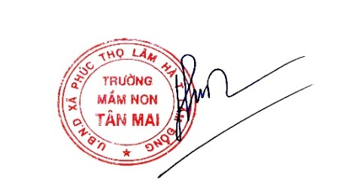  Phạm Thị Hương | TỔ TRƯỞNG CHUYÊN MÔN  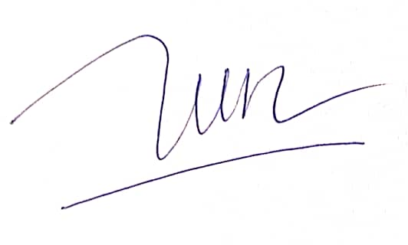  Hoàng Thị Thanh Lan | GIÁO VIÊN  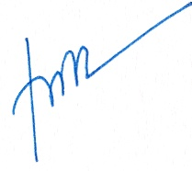  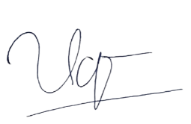  Đồng Thị Tâm – Nguyễn Thị Kim Dung

